基隆市中正國小資訊教育計畫與執行（照片篇）
單元  名稱 | 資訊素養-網路叢林大冒險活動
教  學  活  動 | 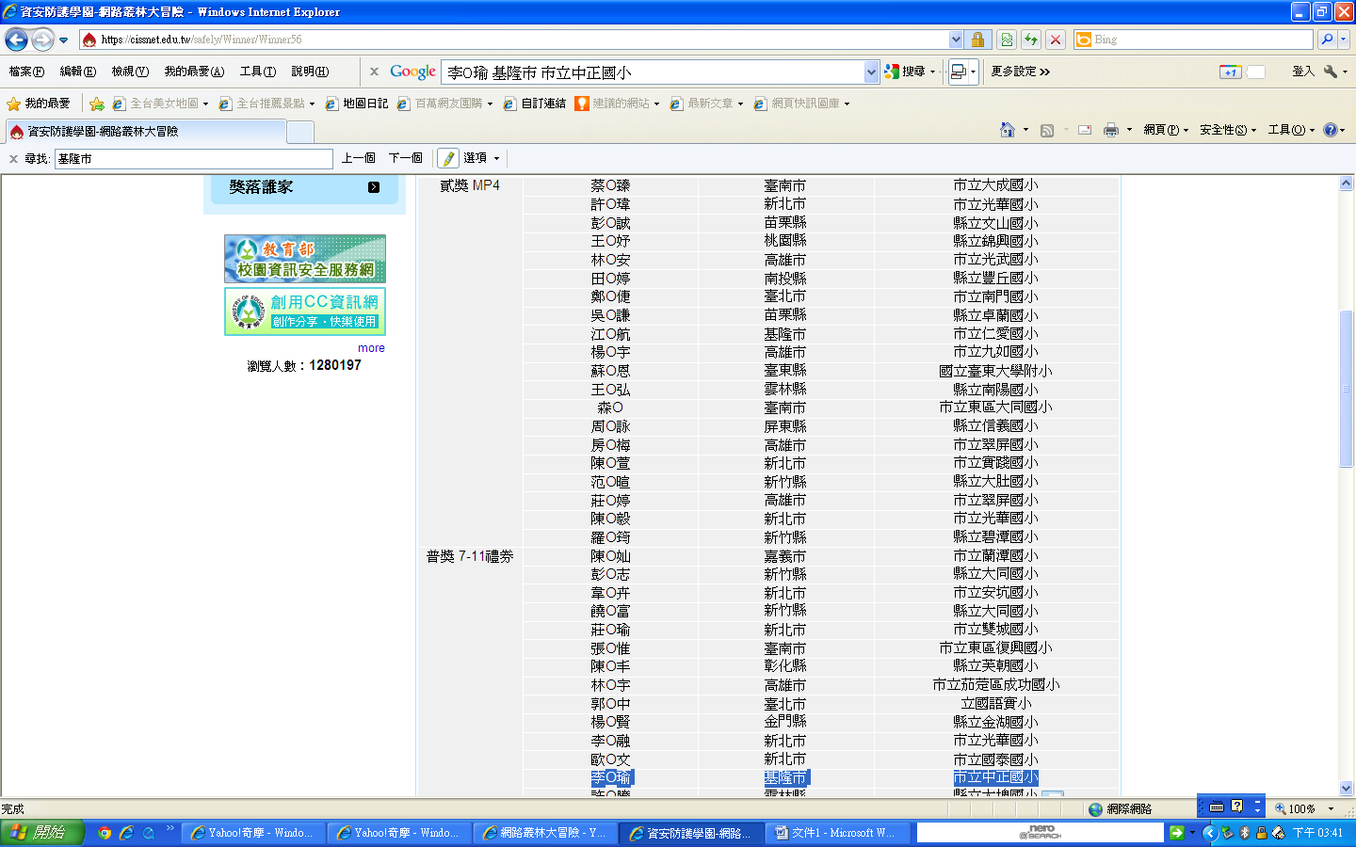
教  學  活  動 | 網路叢林大冒險活動獲獎紀錄--李文瑜獲得普獎7-11禮券200元
教  學  活  動 | 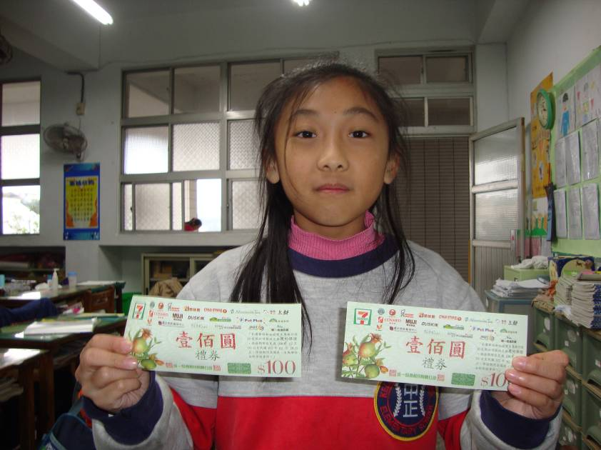
教  學  活  動 | 網路叢林大冒險活動獲獎紀錄--李文瑜獲得普獎7-11禮券200元

